タガログ語
Alituntunin sa Pagpasok sa Hoikuen
(Paalagaan ng mga Bata) ng mga Magulang at Anak na may Lahing Banyaga
~Ukol sa mga dadalhin at pamumuhay sa Hoikuen
(Paalagaan ng mga Bata)~

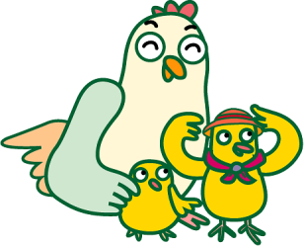

○○○ 保 育 園
(Hoikuen-Paalagaan ng mga Bata)
ＴＥＬ ○○○○（○○）○○○○
*Ang mga datos na ito ay nilikha para magamit nang mga batang may lahing banyaga na magsisipagpasok sa Hoikuen(Paalagaan ng mga Bata).
Ang mga termino, oras, mga dadalhin at iba pa ay itinugma sa Hoikuen(Paalagaan ng mga Bata), at kung may nabago o may idinagdag ay paki-balangkas na lamang.
Kanagawa International Foundation (KIF)

1. Nararapat na Edad
Mula_____buwan nang isilang, hanggang sa pumasok nang elementarya
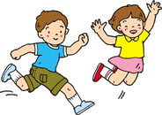
2. Kapasidad
______ katao ang kapasidad

3. Oras nang Hoiku o pagpapaalaga
(Oras na bukas ang Paalagaan ng mga Bata)
◆Tsuujo Hoiku (Karaniwang Pagpapaalaga) 00:00 ～00:00
◆Encho Hoiku Jikan (dagdag oras nang pagpapaalaga) 00:00 ～ 00:00 (may bayad)
◆Dahil sa trabaho, at kung ipapasok sa Paalagaan ng mga Bata ang bata nang Sabado, paki-sumite nang [Doyo Hoiku Shinseisho(porma nang aplikasyon sa pagpapaalaga sa araw nang Sabado)].
◆Sa araw na walang pasok sa trabaho, paki-alagaan lamang po sa bahay ang bata.

4. Kyuen (Araw na walang pasok ang Paalagaan ng mga Bata)
◆Linggo/Pista Opisyal, Katapusan ng Taon at Bagong Taon
(___Buwan____Araw ～____ Buwan_____Araw)
◆Bosai Kunren[pagsasanay para sa sakuna](omukae kunren o pagsasanay sa pagsundo) at sa oras na may iba pang natatanging rason.

5. Sougei ( Paghahatid sundo sa Paalagaan ng mga Bata)
◆Ang pintong pasukan ay nakasusi, pindutin ang intercom at paki-banggit nang inyong pangalan.
Kapag nakumpirma na namin ay saka aalisin ang susi.
◆Ang kinakailangang maghahatid-sundo ay ang magulang, o kaya ay kung merong ibang taong maghahatid-sundo bilang kapalit, mangyari lamang na pakaunawain ang responsibilidad.
◆Kapag ang oras nang paghahatid-sundo ay mag-iiba, o kaya ay ibang tao at hindi ang palaging naghahatid-sundo ang susundo, tiyakin lamang na tumawag.( Hindi ibibigay ang bata kung hindi nakumpirma .

◆Kapag mahuhuli sa oras nang pagpasok o kaya ay hindi papasok, paki-tawag lamang hanggang 00:00 .
TEL ○○○○－○○－○○○○

6. Pagkain
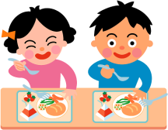
◆Batang edad 0 pulbos na gatas/bote ng gatas/pagkain nang sanggol
Itutugma sa bawat isang sanggol ang pagprepara.
◆Batang ___ ang edad pangunahing pagkain/ulam/miryenda (pang-umaga/panghapon)
◆Batang edad ___ taon pataas pangunahing pagkain/ulam/miryenda (panghapon)
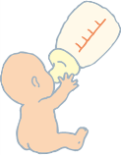
※ Ukol sa mga batang may alerdye sa pagkain, palaging magpa-allergen antibody test(eksaminasyong pamuksa ng alerdye sa katawan) o kaya ay magpatingin sa hospital, isumite sa Paalagaan ng mga Bata ang resulta ng eksaminasyon at ang instruksyon ng doktor. Ang resulta nang eksaminasyon at ang instruksyon nang doktor ang siyang susundin nang Paalagaan ng mga Bata at hindi ang kung anumang instruksyon galing sa magulang nang pagtatanggal sa pagkain.

7. Fukuso (Damit)
◆Pakihanda lamang nang damit na makakagalaw nang maayos, depende sa edad na maaari nang ang bata mismo ang magsusuot at maghuhubad.
◆Siguraduhin palagi na merong pampalit na damit ang bata sa Paalagaan ng mga Bata. ( Huwag kalilimutang sulatan ng pangalan).

8. Ohirune ( sa pagtulog sa tanghali sa Paalagaan ng mga Bata)
◆Batang edad 0 papatulugin sa tanghali depende sa paglaki nang bata.
◆Batang edad ___ papatulugin sa tanghali sa loob nang isang taon.
◆Batang edad ___ sa ___ ～___ na buwan ay hindi patutulugin sa tanghali.
◆Magpapahiram nang hihigaang futon ang Paalagaan ng mga Bata. Pakihanda na lamang ang kumot at iba pang gamit.
Ang pangsapin (sheet ) ay maaaring mabili sa Paalagaan ng mga Bata. (______ yen)
Size ng futon (higaan) _____ cm X _____ cm
9. Haisetsu ( pagpapalit sa salawal mula sa lampin o diapers)
◆ Nasa isipan nang Paalagaan ng mga Bata na ang tungkol sa pagpapalit nang lampin o diapers sa salawal ay napakabigat na problema. Sinusubukang huwag pilitin ang bata, ang tungkol sa pagpapalit sa salawal mula sa lampin o diapers ay pinag-iisipang mabuti ang pagsasaayon ukol sa pansariling kakayahan nang bawat isa’t-isa.
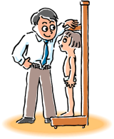
10. Kenko ( tungkol sa katawan)
◆sukat ng taas/ sukat nang bigat ng katawan ___ Buwan/ ___Taon ___ Beses
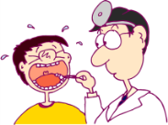
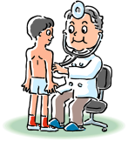
◆Medikal na Pagsusuri, Pagsusuri ng Ngipin ___ Taon ___ Beses
◆Pagsusuri kung may bulate ___ Taon ___ Beses
◆Sa oras na may lagnat o kaya ay masama ang pakiramdam, hindi maaaring alagaan. Kinakailangang alamin/i-tsek ang kalusugan nang bata sa umaga.
◆Nakatalaga na tatawagan ang magulang kapag sa oras na nasa Paalagaan ng mga Bata at biglang nilagnat o kaya ay nagsisimula ang anumang karamdaman. Dahil sa sintomas kaya kailangang dumating at sunduin.
◆Sa oras na may “Densensei Shikkan(nakahahawang sakit)”, huwag pumasok hanggang sa ganap nang magaling. Humingi nang kasulatang [ Toen Kyokasho ( pahintulot sa pagpasok ) ] sa doktor kapag ganap nang magaling, at paki-sumite lamang sa Paalagaan ng mga Bata.
**Densensei Shikkan(nakahahawang sakit) : influenza(trangkaso), hyakunichi zeki(dalahit na ubo), hashika(tigdas), kekkaku(tuberkulosis), otafuku (biki), at iba pa….
◆Sa oras na magdadala nang gamot, ang may reseta lang galing sa doktor ang tatanggapin.
・Kapag likidong gamot, ilagay sa ibang lalagyan ang para sa isahang(1) beses na gamit.
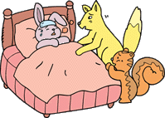
・Pakilagyan nang pangalan ng bata ang lalagyan o supot nang gamot.
・Sa tanggapan (8:00～), sa listahan nang pakikipag-komunikasyon ay isulat ang mga kinakailangang impormasyon. ( araw-araw)
・Pakikabit kapag may [Yakuzai Joho Teikyosho(Serbisyong Manwal na Impormasyon Ukol sa Gamot)].
・Pakitingnang maigi ang kuku at pakiputol lamang.
(May pagkakataon kasing nakakasugat sa ibang bata, at nakakalmot ang sariling mukha)
・Kinakailangang pakainin muna nang agahan bago pumasok. Ito kasi ang pagmumulan nang pang-isang(1) araw na aktibidad.

11. Kapag nagkapinsala sa Paalagaan ng mga Bata
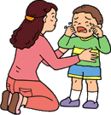
◆Kapag kinakailangan ang gamutan sa oras na nagkapinsala sa araw nang pagpapaalaga, tatawagan nang Paalagaan ng mga Bata ang magulang, at maaaring dalhin sa pagamutan para magpagamot. Sa Paalagaan ng mga Bata ay nakamiyembro sa seguro bilang paghahanda sa anumang aksidente.
Nakamiyembrong Seguro : ________________

12. Ukol sa mga hakbang para sa kaligtasan
Sa Paalagaan ng mga Bata ay may nakakabit na kamerang pangseguridad(security camera) bilang hakbang para sa kaligtasan.
Para sa oras nang emerhensiya, ay may nakakabit na “Hijo Tsuho Sochi(kagamitan sa pag-uulat sa oras nang kagipitan)” na konektado sa pulisya.
13. At Iba Pa
◆Ipaalam lang kaagad kapag ang tirahan, lugar nang pinagtatrabahunan, numero nang telepono sa bahay o numero nang cellphone nang magulang ay nagbago.
◆Ang paraaan nang pagbabayad nang kabayaran sa Paalagaan ng mga Bata ay awtomatikong ibabawas sa account sa bangko nang magulang .
(Babawasin sa katapusan nang bawat buwan)
※Sa oras na hindi nakabawas, sa susunod na araw ay magbibigay nang sobreng lalagyan nang pera ang Paalagaan ng mga Bata, pakilagyan na lamang nang cash na pera at pakidala mismo sa Paalagaan ng mga Bata.
◆Ang ukol sa “encho hoiku ryo(bayad sa dagdag na oras sa pagpapaalaga)”, “kojinyo kyosaihi(bayad sa pampersonal na kagamitan)”, “hogosha kaihi(bayad sa pagsapi sa grupo nang mga magulang)”, “Shushokudaito( at ang bayad sa pagkain)”, ay sa Yucho Ginko(bangko sa post office) babawasin.
Araw na Babawasin : Buwan-buwan ________ araw
Magpagawa nang account kung wala pang account sa Yucho Ginko.
◆Ang mga damit na hiniram/pinahiram nang Hoikuen ay pakilabhan lamang at pakibalik kaagad sa Paalagaan ng mga Bata.
◆Ang mga susundo at maghahatid na nakakotse, pakigamit na lamang ang lugar nang Hoikuen kung saan naghahatid-sundo.
◆Sa mga maghahatid-sundo na nakabisekleta o maglalakad lamang, pakipasok at labas lamang sa mismong pasukan nang Paalagaan ng mga Bata.
◆Para hindi makaabala sa mga kotse ang bisekleta, pakihinto lamang sa espasyo nang paradahan nang mga bisekleta.
◆Sa oras nang paglabas –pasok, pakisara kaagad ang tarangkahan para mapigilan ang biglaang paglabas nang bata.
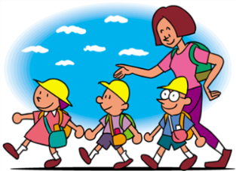
◆Kinakailangang basahin kung ano man ang mga nakasulat sa paunawa sa loob nang Paalagaan ng mga Bata pati na ang mga balita mula sa Paalagaan ng mga Bata, listahan nang talahanayan, mga ipinamamahaging linimbag(print).
◆Huwag magdala nang laruan at pagkain galing sa bahay.
◆Kung maaari lamang na huwag tawagin ang kawani(staff) sa pamamagitan nang tawag sa telepono sa oras nang pangangalaga.
◆Sa oras nang emerhensiya, may pagkakataon na mahirap ma-kontak ang cellphone.
Kaya kung maaari lamang na ipaalam ang fixed na linya nang telepono ng lugar na tiyak na makokontak kaagad.

Ang isang araw sa Hoikuen(Paalagaan ng mga Bata)

1/2 edad na bata | Oras | 3/4/5 edad na bata
Bukas nang Palagaan ng mg Bata  Oras nang pagpasok  maglalaro | ７：００  ↓ | Bukas nang Paalagaan ng mga Bata  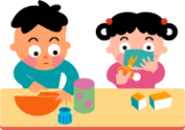  Oras nang Pagpasok  maglalaro
Ehersisyo | ９：００ | ehersisyo
miryenda | ９：１５ | Pulong sa Umaga
Maglalaro sa labas o kaya ay sa loob nang Hoikuen | １０：００ | maglalaro sa kanya-kanyang lugar
tanghalian | １１：００ | tanghalian
tulog sa tanghali | １２：３０ | tulog sa tanghali-○○ edad nang bata  maglalaro -○○ edad nang bata
miryenda | １５：００ | miryenda
maglalaro | １６：００ | pulong sa uwian
sunod-sunod na magsisipagbabaan | １７：００ | sunod-sunod na magsisipagbabaan
dagdag oras sa pagpapaalaga  （May bayad） | １８：００ | dagdag oras sa pagpapaalaga  （May bayad）
miryenda | １８：３０ | miryenda
Oras ng pagsara | １９：００ | Oras ng pagsara
◆Ang mga nakasulat na iskedyul ay mga batayan lamang, paminsan-minsan ay nagbabago.
◆Ang ukol sa mga 0 ang edad , ang pag-aalaga ay itutugma sa kanya-kanyang kalagayan nang bata.
Mga Dadalhin
 | 0 na edad | 1/2 taon na bata | 3 taon na bata | 4/5 taon na bata
Damit na pampalit
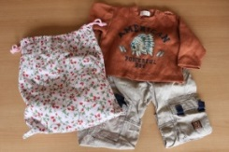
Pambaba at pantaas na damit, panloob na damit, medyas
lalagyan nang
damit pamalit
medyo may kalakihan, mga 40 cm X 50 cm (ang sukat)
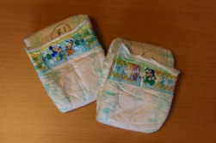
diapers
pakilagyan nang pangalan
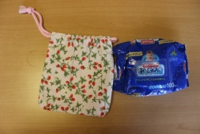
pampunas nang puwit
pakilagay sa supot na tela
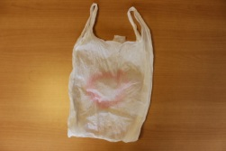
supot na plastic pakilagyan
nang pangalanpalaging ilagay sa loob
nang supot nang damit na pampalit
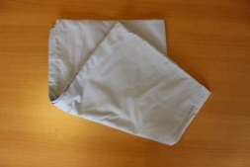
pangsapin o sheet
mabibili sa Hoikuen
127㎝ × 72㎝
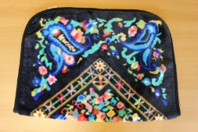
“kake futon”(kumot)
pakiprepara lamang depende
sa panahon
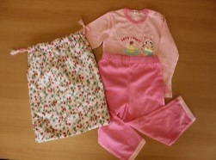
pajama
‘yung madaling mahubad at isuot
Supot / lalagyan nang
pajama 35 ㎝ × 40 ㎝
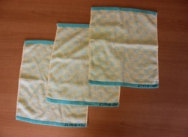
Tuwalyang
pampunas nang kamay/
hand towel
wet towel/basang tuwalya o pamunas
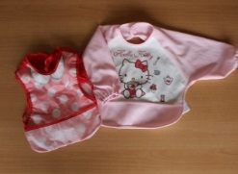
epron
depende kung kinakailangan
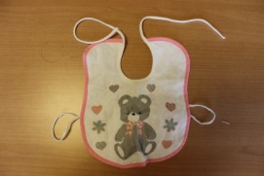
babero
depende kung kinakailangan
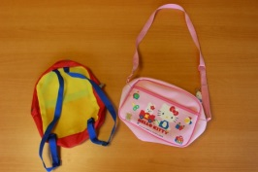
bag
shoulder bag /
o bag na panlikod
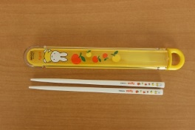
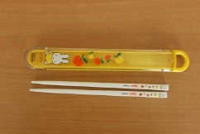
chopstick
depende kung kinakailangan
sa talaan nang putahe kutsara
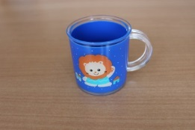
cup/tasa
yung hindi mababasag kapag
nilagyan nang mainit
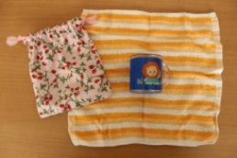
pampunas na tela
ibabalot ang cup sa fukin
/pampunas na tela
supot/lalagyan
tama lang ang laki para maipasok ang cup at chopstick
sapatos na panloob ng silid
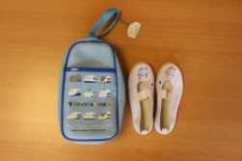
wabaki o kaya ay puting
sapatos nap am-ballet
lalagyan nang wabaki
o sapatos na panloob ng silid
kung saan ilalagay para iuwi ang sapatos na panloob sa pag-uwian nang katapusan nang bawat lingo para labhan
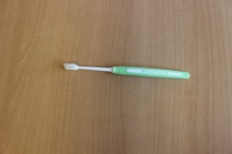
sipilyo
pakipalitan kapag kinakailangan
nang palitan
◆Ang pakay nang talahanayan sa itaas ay para malaman ang piraso. Pakisaayos na lamang at ibagay ayon sa panahon at paglaki nang bata.
◆Paki-uwi araw-araw ang mga ginamit na diapers/lampin at mga maruruming damit.
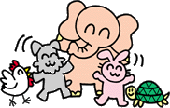
◆Pakilabhan nang ginamit na pajama at pansapin/sheet tuwing katapusan ng bawat lingo.

